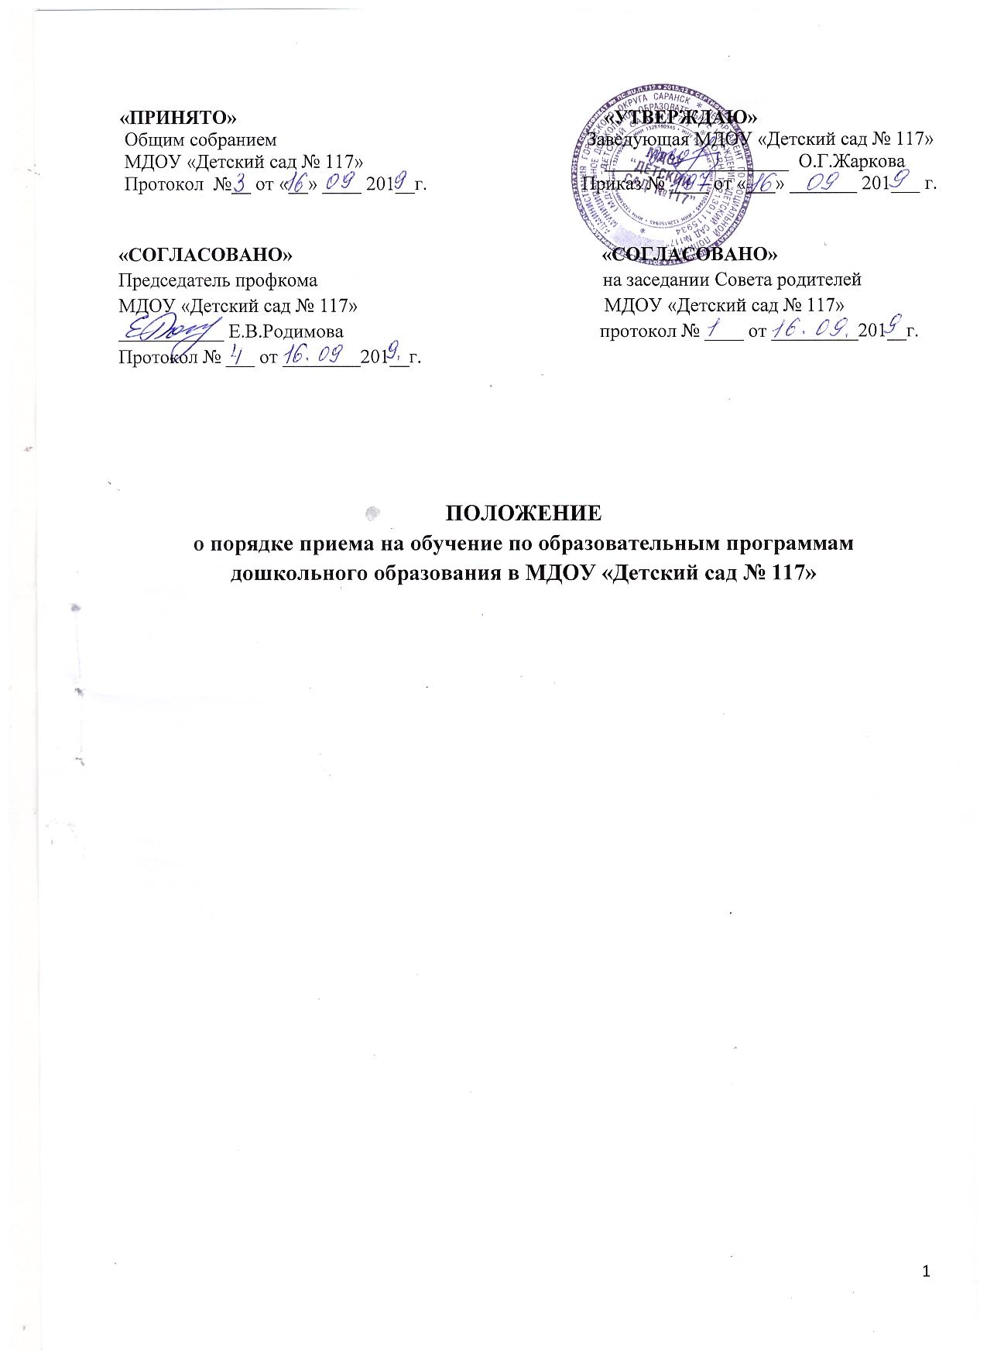

«ПРИНЯТО» «УТВЕРЖДАЮ»
Общим собранием Заведующая МДОУ «Детский сад № 117»
МДОУ «Детский сад № 117» ___________________ О.Г.Жаркова
Протокол №__ от «__» ____ 201__г. Приказ № ____ от «___» _______ 201___ г.

«СОГЛАСОВАНО» «СОГЛАСОВАНО»
Председатель профкома на заседании Совета родителей
МДОУ «Детский сад № 117» МДОУ «Детский сад № 117»
___________ Е.В.Родимова протокол № ____ от _________201__г.
Протокол № ___ от ________201__г.

ПОЛОЖЕНИЕ
о порядке приема на обучение по образовательным программам
дошкольного образования в МДОУ «Детский сад № 117»
1. Общие положения
1.1. Положение о порядке приема воспитанников в муниципальное дошкольное образовательное учреждение «Детский сад № 117» (далее – Учреждение) разработано в соответствии с Федеральным законом Российской Федерации от 29.12.2012г. № 273-ФЗ «Об образовании в Российской Федерации», приказом Минобрнауки России от 08.04.2014 № 293 (ред. от 21.01.2019 г.) «Об утверждении Порядка приема на обучение по образовательным программам дошкольного образования», Федеральным законом от 24.07.1998г. № 124-ФЗ «Об основных гарантиях прав ребенка в РФ», федеральным государственным образовательным стандартом дошкольного образования, утвержденным приказом Министерства образования и науки Российской Федерации от 17.10.2013 г. № 1155, Гражданским кодексом РФ, Уставом Учреждения.
1.2.Настоящее Положение определяет правила приема в Учреждение всех граждан, имеющих право на получение дошкольного образования и проживающих на территории, за которой закреплено Учреждение (Постановление Администрации городского округа Саранск от 24.10.2014 г. «О закреплении определенной территории городского округа Саранск за муниципальными дошкольными образовательными и муниципальными дошкольными образовательными учреждениями»).
1.3. В приеме в Учреждение может быть отказано только по причине отсутствия в нем свободных мест.
1.4. Учреждение обязано ознакомить родителей (законных представителей) с Уставом, лицензией на осуществление образовательной деятельности, с образовательной программой и другими документами, регламентирующими организацию и осуществление образовательной деятельности, права и обязанности воспитанников.
2. Правила приема в дошкольное учреждение
2.1.Прием детей в Учреждение осуществляется в течение всего календарного года при наличии свободных мест.
2.2. Документы о приеме подаются в Учреждение, после того, как получено направление Управления образования Департамента по социальной политике Администрации городского округа Саранск в рамках реализации государственной и муниципальной услуги, предоставляемой органами исполнительной власти субъекта РФ и органами местного самоуправления, по приему заявлений, постановке на учет и зачислению детей в образовательные организации, реализующие основную образовательную программу дошкольного образования (Приложение 1).
2.3. Прием детей в Учреждение осуществляется по личному заявлению одного из родителей (законных представителей) при предъявлении оригинала документа, удостоверяющего личность родителей (законных представителей), либо оригинала документа, удостоверяющего личность иностранного гражданина и лица без гражданства в Российской Федерации в соответствии со статьей 10 Федерального закона от 25 июля 2002 г. № 115-ФЗ «О правовом положении иностранных граждан в Российской Федерации».
Учреждение может осуществлять прием указанного заявления в форме электронного документа с использованием информационно-телекоммуникационных сетей общего пользования.
В заявлении родителями (законными представителями) ребенка указываются следующие сведения:
а) фамилия, имя, отчество (последнее – при наличии) ребенка;
б) дата и место рождения ребенка;
в) фамилия, имя, отчество (последнее – при наличии) родителей (законных представителей) ребенка;
г) адрес места жительства ребенка, его родителей (законных представителей);
д) контактные телефоны родителей (законных представителей) ребенка.
е) о выборе языка образования, родного языка из числа языков народов Российской Федерации, в том числе русского языка как родного языка.

Примерная форма заявления размещается на информационном стенде и на сайте Учреждения в сети Интернет: www. ds117sar .schoolrm.ru (Приложение 2).
2.4. Прием детей, впервые поступающих в Учреждение, осуществляется на основании медицинского заключения.
2.5. Для приема в Учреждение:
а) родители (законные представители) ребенка, проживающие на закрепленной территории, для зачисления ребенка в Учреждение дополнительно предъявляют оригинал свидетельства о рождении или документ, подтверждающий родство заявителя (или законность представления прав ребенка), свидетельство о регистрации ребенка по месту жительства или по месту пребывания на закрепленной территории или документ, содержащий сведения о регистрации ребенка по месту жительства или по месту пребывания;
б) родители (законные представители) детей, не проживающих на закрепленной территории, дополнительно предъявляют свидетельство о рождении ребенка;
в) родители (законные представители) детей, являющихся иностранными гражданами или лицами без гражданства, дополнительно предъявляют документ, подтверждающий родство заявителя (или законность представления прав ребенка), и документ, подтверждающий право заявителя на пребывание в Российской Федерации.
Иностранные граждане и лица без гражданства представляют все документы на русском языке или вместе с заверенным в установленном порядке переводом на русский язык.
2.6. Копии предъявляемых при приеме документов хранятся в Учреждении в личном деле ребенка на время обучения ребёнка.
Требования представления иных документов для приема детей в Учреждение в части, не урегулированной законодательством об образовании, не допускается.
2.7. Дети с ограниченными возможностями здоровья принимаются в Учреждение на обучение по адаптированной образовательной программе дошкольного образования только с согласия родителей (законных представителей) и на основании рекомендаций психолого-медико-педагогической комиссии.
2.8. Факт ознакомления родителей (законных представителей) ребенка, в том числе через информационные системы общего пользования, с лицензией на осуществление образовательной деятельности, уставом Учреждения и иными документами фиксируется в заявлении о приеме и заверяется личной подписью родителей (законных представителей) ребенка.
Также подписью родителей (законных представителей) ребенка фиксируется согласие на обработку их персональных данных и персональных данных ребенка в порядке, установленном законодательством Российской Федерации (Приложение 3).
2.9. Заявление о приеме в Учреждение и прилагаемые к нему документы, представленные родителями (законными представителями) детей, регистрируются заведующей Учреждения в Журнале приема заявлений о приеме в Учреждение. После регистрации заявления родителям (законным представителям) детей выдается расписка в получении документов, содержащая информацию о регистрационном номере заявления о приеме ребенка в Учреждение, перечне представленных документов. Расписка заверяется подписью заведующей и печатью Учреждения.
2.10. Срок прохождения всех административных действий, необходимых для зачисления ребенка в Учреждение, включая время на сбор документов, не должен превышать 30 дней с момента подачи заявления.
Дети, родители (законные представители) которых не предоставили необходимые для приема документы, остаются на учете детей, нуждающихся в предоставлении места в Учреждении. Место в Учреждении ребенку предоставляется при освобождении мест в соответствующей возрастной группе в течение года.
2.11. После приема документов Учреждение заключает договор об образовании по образовательным программам дошкольного образования (далее – договор) с родителями (законными представителями) ребенка.
2.12. Заведующая Учреждением издает приказ о зачислении ребенка в Учреждение в течение трех рабочих дней после заключения договора. Приказ в трехдневный срок после издания размещается на информационном стенде образовательной организации. На официальном сайте Учреждения в сети Интернет размещаются реквизиты приказа, наименование возрастной группы, число детей, зачисленных в указанную возрастную группу
После издания приказа о зачислении, ребенок снимается с учета детей, нуждающихся в предоставлении места в Учреждении.
2.13. На каждого ребенка, зачисленного в Учреждение, заводится личное дело, в котором хранятся все сданные документы.

ПРИЛОЖЕНИЕ 1

Направление для зачисления ребенка в детский сад
Ребенок: __________________________, дата рождения _______________________
Удостоверение личности: Свидетельство о рождении, серия ______, № _________
№ обращения в ЭБД: ____________________________________________________
Результат автоматизированного распределения мест: _________________________
Предоставлено постоянное место в д/с МДОУ "Детский сад №117"(Муниципальное дошкольное образовательное учреждение "Детский сад№117 ")
Режим пребывания в группе: Полный день (10,5-12 часов)
Направленность группы: _________________________________________________
Возрастная группа: _____________________________________________________
Наличие права на вне-/первоочередное предоставление мест в д/с: -
Я, _______________________________________________________________
(фамилия, имя, отчество, родственные отношения)
Согласен с предложенным местом
Отказываюсь от предоставления места,
проинформирован о том, что повторно данный детский
сад предлагаться не будет до моего обращения в МФЦ

_____________________________________________________________________________

Дата ______________ Подпись родителя ________________________________

ПРИЛОЖЕНИЕ 2

Примерная форма заявления
на получение муниципальной услуги
Заведующей МДОУ "Детский сад N "
________________________________
заявителя (Ф.И.О.) _________________
проживающего по адресу: __________
________________________________
телефон: _______________________
заявление
Прошу принять моего ребенка__________________________________________________________
(Ф.И.О. полностью)
в МДОУ "Детский сад N____ " с __________ на основании направления № _____ от ______
________________________________________________________________________________________

С Уставом Учреждения ознакомлен(а).
С лицензией на осуществление образовательной деятельности ознакомлен(а).
С образовательными программами ознакомлен(а).
С документами, регламентирующими организацию и осуществление образовательной деятельности, права и обязанности воспитанников ознакомлен(а).
С режимом дня ознакомлен(а).
С условиями оплаты за содержание ребенка в детском саду ознакомлен(а).
С условиями предоставления дополнительных услуг ознакомлен(а).
С проведением в детском саду профилактических прививок и реакции Манту ознакомлен(а).
С условиями сохранности имущества ребенка и своего в детском саду ознакомлен(а)..
С условиями получения компенсации части родительской платы ознакомлен(а).

Язык образования (указать) ________________________________________________________
Родной язык (из числа языков народов РФ, в т.ч. русского языка как родного)______________

Сведения о ребенке:
Ф.И.О. (полностью) ______________________________________________________________________
Дата рождения ________________________ Место рождения __________________________________
Адрес проживания ______________________________________________________________________
Адрес прописки ________________________________________________________________________
Ребенок в семье ________________________________________________________________________
Сведения о родителях (законных представителях):
Мама:
Ф.И.О. (полностью) ______________________________________________________________________
Контактные телефоны___________________________________________ ________________________
Адрес проживания _______________________________________________________________________
Адрес прописки _________________________________________________________________________
Папа:
Ф.И.О. (полностью) ______________________________________________________________________
Контактные телефоны ___________________________________________________________________
Адрес проживания ______________________________________________________________________
Адрес прописки _________________________________________________________________________
Место регистрации ______________________________________________________________________

Дата
Подпись

ПРИЛОЖЕНИЕ 3

Согласие
на обработку персональных данных
В соответствии с Федеральным законом от 27.07.2006 N 152-ФЗ "О персональных данных", я,_____________________________________________________________________,
Ф.И.О. родителя (законного представителя)
паспорт ______________ выдан ______________________________________ "___" _________ ____ г.,
серия, номер кем выдан дата выдачи
являясь родителем (законным представителем)_____________________________________________
Ф.И.О. ребенка
(далее - Воспитанник), даю согласие на обработку его персональных данных
______________________________________________________________________________________
указать полное наименование образовательного учреждения
(место нахождения: _____________________________________________________________________)
указать юридический адрес образовательного учреждения
(далее - Учреждение) с использованием средств автоматизации или без использования таких средств с целью осуществления индивидуального учета результатов освоения Воспитанником образовательных программ, а также хранения в архивах данных об этих результатах.
Я предоставляю Учреждению право осуществлять следующие действия (операции) с персональными данными Воспитанника: сбор, систематизацию, накопление, хранение, уточнение (обновление, изменение), использование, обезличивание, блокирование, уничтожение.
Учреждение вправе размещать обрабатываемые персональные данные Воспитанника в информационно-телекоммуникационных сетях с целью предоставления доступа к ним ограниченному кругу лиц (Воспитаннику, родителям (законным представителям), а также административным и педагогическим работникам Учреждения).
Учреждение вправе включать обрабатываемые персональные данные Воспитанника в списки (реестры) и отчетные формы, предусмотренные нормативными документами государственных (федеральных) и муниципальных органов управления образованием, регламентирующих предоставление отчетных данных.
Перечень персональных данных, на обработку которых я даю согласие, включает:
1. Сведения личного дела Воспитанника:
- фамилия, имя, отчество;
- дата рождения;
- пол;
-язык обучения;
-родной язык;
- сведения о состоянии здоровья;
- домашний адрес;
- фамилии, имена, отчества родителей (законных представителей), контактные телефоны, места работы.
2. Сведения об учебном процессе и занятости Воспитанника:
- перечень образовательных программ;
- данные о посещаемости, причинах отсутствия;
- поведение Воспитанника;
- содержание дополнительных образовательных услуг;
- фамилии, имена, отчества педагогов, осуществляющих образовательный процесс.
Настоящее согласие дано мной _________________ и действует на время
дата
обучения (пребывания) моего ребенка в данном образовательном учреждении.
Также не возражаю против обработки моих персональных данных, необходимых для осуществления образовательного процесса.
Я оставляю за собой право отозвать свое согласие посредством составления соответствующего письменного документа, который может быть направлен мной в адрес Учреждения по почте заказным письмом с уведомлением о вручении либо вручен лично под расписку представителю Учреждения.
Подпись _______________________

